# **Комп’ютерні практикуми з кредитного модуля**

**«Компоненти програмної інженерії - 2. Моделювання та аналіз вимог до програмного забезпечення»**

**Спеціальність 121 «Інженерія програмного забезпечення»**

**Освітня програма Інженерія програмного забезпечення комп’ютеризованих систем**

**Форма навчання денна**

**2023-2024**

**Комп’ютерний практикум N 4, Варіант 3**

**Група ІП-21**

**Студенти**

**Гриценко Артем Володимирович**

**Загребельний Олександр Андрійович**

**Скрипець Ольга Олександрівна**

**Дата представлення результатів Комп’ютерного практикуму:**

**ІП-23, ІП-24 – 09.11.2023**

**ІП-21, ІП-22, ІП-25 – 16.11.2023**

**Тема практикуму:**

**Моделювання даних**

**Моделювання Даних Бізнес-процесу “Наймання співробітника на роботу в ІТ компанію”.**

Моделі Даних Бізнес-процесу “Наймання співробітника на роботу в ІТ компанію” описують інформаційні об’єкти, що обробляються на різних кроках даного Бізнес-процесу.

Моделі Даних розробляються для інформаційних об’єктів, на які є посилання в наступних моделях, розроблених в попередніх Комп’ютерних практикумах:

· Моделі Варіантів Використання (Use Cases) Інформаційної системи “Наймання співробітника на роботу в ІТ компанію” (Комп’ютерний практикум 1, Варіант 3),

· Модель бізнес-процесу “Наймання співробітника на роботу в ІТ компанію” (Комп’ютерний практикум 2, Варіант 3),

· Моделі екранних форм бізнес-процесу “Наймання співробітника на роботу в ІТ компанію” (Комп’ютерний практикум 3, Варіант 3).

В Моделях Варіантів Використання (Use Cases) назви інформаційних об’єктів використовуються в

· назвах Варіантів Використання (Use Cases),

· назвах дій в табличних форматах опису Варіантів Використання.

В Моделі бізнес-процесу назви інформаційних об’єктів входять в назви дій, що виконуються в кроках бізнес-процесу, а також представлені назвами інформаційних об’єктів, що є вхідними і вихідними в окремих діях. В окремих кроках бізнес-процесу вказуються поля (атрибути) інформаційних об’єктів.

В Моделях екранних форм назви інформаційних об’єктів та їх атрибутів представлені в графічних і текстових елементах, що описують екранні форми.

**Загальні правила розробки Моделей Даних бізнес-процесу.**

1. Моделі Даних повинні бути розроблені для всіх інформаційних об’єктів, на які є посилання в даному бізнес-процесі.

2. Сукупність Моделей Даних, які необхідно розробити, складається із наступних моделей:

· Діаграма Класів:

o одна діаграма в нотації UML Class Diagram, що охоплює усі інформаційні об’єкти даного бізнес-процесу,

o назви методів класів вказуються за бажанням,

· Логічні моделі усіх інформаційних об’єктів в табличному форматі:

o Кожний інформаційний об’єкт описується в окремій таблиці,

o Заголовок таблиці містить назву інформаційного об’єкту (співпадає із назвою відповідного класу даних),

o Верхній рядок таблиці містить назви стовпчиків:

§ Номер,

§ Назва поля,

§ Ключ,

§ Формат,

§ Довжина,

o Решта рядків містить описи полів (атрибутів) інформаційного об’єкту:

§ Номер – порядковий номер рядка,

§ Назва поля – обирається назва, що характеризує зміст поля,

§ Ключ – вказується буква К, якщо поле ключове,

§ Формат - визначається типом даних поля:

· Char – для текстового поля,

· Decimal – для числового поля,

· Date/Datetime – для полів, що містять дату або дату і час,

§ Довжина:

· <число> для формату Char,

· <число>.<число> для формату Decimal,

· для полів із форматом Date/Datetime довжина не вказується, вона генерується системними функціями Бази Даних.

3. Графічні діаграми можуть бути розроблені за допомогою будь-якого програмного засобу, наприклад:

[www.lucidchart.com/](http://www.lucidchart.com/)

[app.creately.com/](https://app.creately.com/)

[www.cawemo.com](http://www.cawemo.com/)

[www.draw.io](http://www.draw.io/)

[www.bizagi.com](http://www.bizagi.com/)

[www.cawemo.com](http://www.cawemo.com/)

**Завдання Комп’ютерного практикуму.**

Відповідно до Моделей Варіантів Використання (Use Cases), Моделі Бізнес-процесу, Моделей Екранних форм, представлених у результатах Варіанту 3 Комп’ютерних практикумів N 1, 2, 3, розробити моделі даних шляхом виконання наступних дій:

· проаналізувати елементи моделей, в яких є посилання на інформаційні об’єкти, і скласти перелік інформаційних об’єктів, для яких будуть описані моделі даних,

· виявити склад полів кожного інформаційного об’єкту,

· призначити назви класам даних і полям,

· визначити прийнятні формати полів,

· визначити, які поля є ключовими в кожному інформаційному об’єкті (ключових полів може бути декілька),

· описати Діаграму класів для виявлених інформаційних об‘єктів,

· описати таблиці із Логічними моделями інформаційних об‘єктів,

· включити Діаграму класів і таблиці із Логічними моделями в один файл із результатами Комп’ютерного практикуму (формати doc/pdf).

**Діаграма класів**

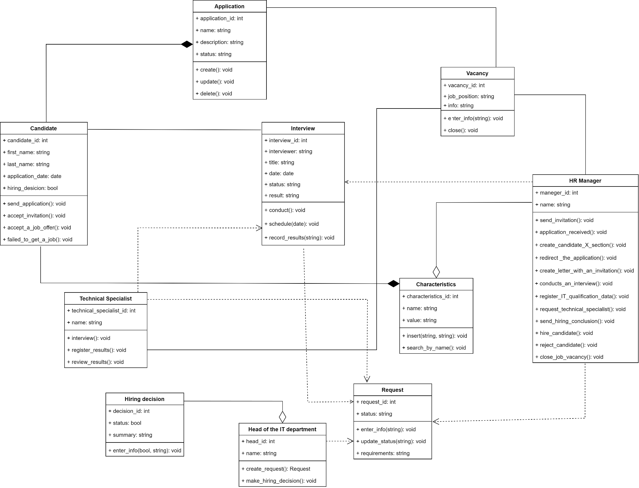

**Аналіз елементів моделей та інформаційних об'єктів:**

Згідно з вказаними варіантами використання та моделями бізнес-процесу, основними інформаційними об'єктами є:

Candidate

Application

Interview

Vacancy

Technical Specialist

Hiring decision

Head of the IT department

Request

Characteristics

HR Manager

**Склад полів кожного інформаційного об'єкту:**

Candidate: candidate_id, first_name, last_name, application_date, hiring_decision.

Application: application_id, name, description, status.

Interview: interview_id, interviewer, title, date, status, result.

Vacancy: vacancy_id, job_position, info.

Technical Specialist: tecnhical_specialist_id, name.

Hiring decision: decision_id, status, summary.

Head of the IT department: head_int, name.

Request: request_id, status.

Characteristics: characteristics_id, name, value.

HR Manager: manager_id, name.

Логічні моделі усіх інформаційних об’єктів в табличному форматі.

| Кандидат | | | | |
| --- | --- | --- | --- | --- |
| Номер | Назва поля | Ключ | Формат | Довжина |
| 1 | Ідентифікатор кандидата | PK | int | 10 |
| 2 | Ім’я |  | string | 30 |
| 3 | Прізвище |  | string | 30 |
| 4 | Дата подачі заявки |  | string |  |
| 5 | Рішення |  | bool |  |

| Інтерв’ю | | | | |
| --- | --- | --- | --- | --- |
| Номер | Назва поля | Ключ | Формат | Довжина |
| 1 | Ідентифікатор інтерв’ю | PK | int | 10 |
| 2 | Інтерв'юер |  | string | 30 |
| 3 | Заголовок |  | string | 30 |
| 4 | Дата |  | date |  |
| 5 | Статус |  | string |  |
| 6 | Результат |  | string | 200 |

| Заявка | | | | |
| --- | --- | --- | --- | --- |
| Номер | Назва поля | Ключ | Формат | Довжина |
| 1 | Ідентифікатор заявки | PK | int | 10 |
| 2 | Назва |  | string | 30 |
| 3 | Опис |  | string | 200 |
| 4 | Статус |  | string |  |

| Технічний спеціаліст | | | | |
| --- | --- | --- | --- | --- |
| Номер | Назва поля | Ключ | Формат | Довжина |
| 1 | Ідентифікатор технічного спеціаліста | PK | int | 10 |
| 2 | Ім’я |  | string | 30 |

| Рішення про прийняття на роботу | | | | |
| --- | --- | --- | --- | --- |
| Номер | Назва поля | Ключ | Формат | Довжина |
| 1 | Ідентифікатор рішення | PK | int | 10 |
| 2 | Статус |  | bool |  |
| 3 | Висновок |  | string | 200 |

| Голова департаменту | | | | |
| --- | --- | --- | --- | --- |
| Номер | Назва поля | Ключ | Формат | Довжина |
| 1 | Ідентифікатор голови | PK | int | 10 |
| 2 | Ім’я |  | string | 30 |

| Запит | | | | |
| --- | --- | --- | --- | --- |
| Номер | Назва поля | Ключ | Формат | Довжина |
| 1 | Ідентифікатор запиту | PK | int | 10 |
| 2 | Вимоги |  | string |  |
| 3 | Статус |  | string |  |

| Вакансія | | | | |
| --- | --- | --- | --- | --- |
| Номер | Назва поля | Ключ | Формат | Довжина |
| 1 | Ідентифікатор вакансії | PK | int | 10 |
| 2 | Посада |  | string | 10 |
| 3 | Інформація |  | string | 200 |

| Характеристики | | | | |
| --- | --- | --- | --- | --- |
| Номер | Назва поля | Ключ | Формат | Довжина |
| 1 | Ідентифікатор характеристики | PK | int | 10 |
| 2 | Ім’я |  | string | 30 |
| 3 | Значення |  | string | 30 |

| Менеджер по роботі з персоналом | | | | |
| --- | --- | --- | --- | --- |
| Номер | Назва поля | Ключ | Формат | Довжина |
| 1 | Ідентифікатор менеджера | PK | int | 10 |
| 2 | Ім’я |  | string | 30 |